出國報告（出國類別：考察）

赴越南大叻大學參訪與洽談合作

服務機關：國立清華大學
姓名職稱：梁正宏
派赴國家：核子工程與科學研究所
出國期間：民國 104 年 8 月 22 至 26 日
報告日期：民國 104 年 8 月 31 日
摘要
越南近十餘年來經濟發展快速，連帶每年用電的成長率都超過 10%、甚至高達 15%，然其國內電業多年來投資不足導致電力短缺，以及民生電價長期遭壓低。在深諳「經濟為民生的動脈，能源為經濟的血液」，以及瞭解「能源工業需投入龐大的人力與財力，務實以對，絕非朝夕可得」的考量下，越南政府於是擬分階段興建 7 座民用核電廠，推動東南亞最具企圖心的民用核能計畫，且信誓旦旦成為核電大國。在其規劃中，越南的電力需求將從 2010 年的 21 GWe，在 2020 年大幅增加為 64.8 GWe（其中包括：35C 燃煤發電、17% 燃氣發電、28% 水力發電、1.5% 核能發電及再生能源，以及其他），然後到 2030 年再大幅增加為 125 GWe（其中 8% 為核能發電）。
日前，越南科技部核心能源局副局長黎尹發（Le Doan Phac）不諱言表示，在開始進行核能電廠計畫中，面臨很多困難，包括越南對核能電廠計畫無經驗，缺乏法規依據、人力資源及投資金額。根據國際原子能機構表示，為進行核能電廠計畫，越南必須做好的籌備工作包括：法規系統、核能安全、投資金額及人力資源等。然而，越南科技部長阮軍（Nguyen Quan）表示，由於越南對核能電廠興建監督工作沒有經驗，必須僱請外國監督顧問公司，尤其是世界上對核能電廠監督工作具有經驗之專家。此外，俄羅斯將協助越南興建核能研究中心，投資金額約計 5 億美元。在人力資源方面，已有 139 位大學生獲派到俄羅斯留學進修核能課程，並承諾畢業後將返回寧順 1 號核能電廠工作。有 180 位在國內大學訓練核能課程的幹部供應予寧順 2 號核能電廠所需人力。是以，如何確切推動臺越雙方在核能上的密切合作，頗富光明遠景，也引發規劃此行的初衷。

目次
壹、目的 4
貳、過程 4
參、心得與建議 4
一、 心得： 4
二、 建議： 4
肆、附錄 5
一、附件1 5
二、附件2 5
三、活動照片 5

壹、目的
越南近十餘年來經濟發展快速，連帶每年用電的成長率都超過 10%、甚至高達 15%，然其國內電業多年來投資不足導致電力短缺，以及民生電價長期遭壓低。在深諳「經濟為民生的動脈，能源為經濟的血液」，以及瞭解「能源工業需投入龐大的人力與財力，務實以對，絕非朝夕可得」的考量下，越南政府於是擬分階段興建 7 座民用核電廠，推動東南亞最具企圖心的民用核能計畫，且信誓旦旦成為核電大國。在其規劃中，越南的電力需求將從 2010 年的 21 GWe，在 2020 年大幅增加為 64.8 GWe（其中包括：35C 燃煤發電、17% 燃氣發電、28% 水力發電、1.5% 核能發電及再生能源，以及其他），然後到 2030 年再大幅增加為 125 GWe（其中 8% 為核能發電）。
2013 年 10 月 10 日越南與美國簽署核能和平使用協議，即所謂的「123 協議」，開放美商在越南開發民用核電。美國國會對這項協議有 90 天考慮期，看要否決或放行。美國國務卿凱瑞表示，越南是東亞第 2 大核電市場，核能產業的規模可能於 2030 年達 500 億美元。然俄羅斯和日本已領先於美國，成功地向越南政府提出跨國興建核電廠的計畫。
據瞭解，越南目前擬興建兩座核電廠（合計 400 MWe，各包含兩部核能機組)，規劃中則有 6 部核能機組（合計 670 MWe）。其中，第一座核電廠（寧順 1 號）擬位於越南東南部的寧順（Ninh Thuan）的濱海地區，胡志明市東北方約 200 公里處，並已於 2011 年 11 月間與俄羅斯簽約。條約中明訂採用兩部俄系的壓水式核反應爐（VVER-1000/1200），而且俄羅斯將提供至少 85% 的資金貸款，用過核子燃料也將運回俄羅斯處理。原預定自2014年開始興建，2020 年完工加入供電網。不過由於 2011 年日本福島核災的衝擊太大，開工時程已由 2014 年推遲至 2017 年。第二座核電廠（寧順 2 號）的廠址，也擬建於寧順地區。該核電廠則與日本簽約，由日本負責興建，日本也將提供至少 85% 的資金貸款，該核電廠原預計將在 2024~2025 年間完工，加入供電網，同樣的，也因為福島核災，開工時程將延後。
日前，越南科技部核心能源局副局長黎尹發（Le Doan Phac）不諱言表示，在開始進行核能電廠計畫中，面臨很多困難，包括越南對核能電廠計畫無經驗，缺乏法規依據、人力資源及投資金額。根據國際原子能機構表示，為進行核能電廠計畫，越南必須做好的籌備工作包括：法規系統、核能安全、投資金額及人力資源等。然而，越南科技部長阮軍（Nguyen Quan）表示，由於越南對核能電廠興建監督工作沒有經驗，必須僱請外國監督顧問公司，尤其是世界上對核能電廠監督工作具有經驗之專家。此外，俄羅斯將協助越南興建核能研究中心，投資金額約計 5 億美元。在人力資源方面，已有 139 位大學生獲派到俄羅斯留學進修核能課程，並承諾畢業後將返回寧順 1 號核能電廠工作。有 180 位在國內大學訓練核能課程的幹部供應予寧順 2 號核能電廠所需人力。是以，如何確切推動臺越雙方在核能上的密切合作，頗富光明遠景，也引發規劃此行的初衷。

貳、過程
越南目前開授核能相關課程與科系的大學包括：（1）Ho Chi Minh University of science（www.hcmus.edu.vn），位於南部胡志明市；（2）Hanoi University of Science and Technology（www.hust.edu.vn），位於北部河內市；（3）Hanoi University of Science, Vietnam National University（www.hus.vnu.edu.vn），位於北部河內市；（4）University of Dalat（www.dlu.edu.vn），位於南部大叻市；（5）Electric Power University（www.epu.edu.vn），位於北部河內市。
臺灣在核能技術的發展已久，並蜚聲國際，因此此行特地選取大叻大學核工系參訪，除了開將闢土，洽談教學與研究合作的相關事宜外。另一主要因素為越南唯一的教學研究反應爐，乃建在大叻市的核子研究所（Nuclear Research Institute，NRI）內，順道參訪可為此行增添豐碩成果。
2015 年 08 月 22 日一早 06:30，筆者從清華大學搭車前往桃園國際機場，搭乘長榮航空 BR 391 09:20 的飛機，雖然於 11:40 抵達胡志明市的新山一國際機場，但因每天前往大叻市的班機僅有兩班，我只能在候機室裡漫漫等待 VN 1382 17:40的飛機。好不容易，終於在 18:30 抵達大叻市的 Lienkhang 國內機場。一出海關，已見大叻大學核工系派遣該戲的普物老師 Ms. Nguyen Thi Minh Sang（minhsang2808@gmail.com; sangntm@dlu.edu.vn）及校車前來接機。我望著機場內一片潔淨嶄新的景象，完全迥異於印象裡越南的貧窮模樣。
大叻（越南語：Thành phố Đà Lạt），是越南林同省的省會，人口約 20 萬。該市位於林同省中部高原的南部，海拔高度 1500 公尺。根據法國殖民地時期的傳說，該名稱係源自當地少數民族，在原文中意為「Stream of the Lạt」。大叻市是越南一個頗受歡迎的旅遊勝地，全市無紅綠燈，其溫和的氣候有別於其他地區的燠熱，特別吸引遊客。尤其，美麗的風景包括瀑布和湖泊，大叻的市中心擁有一個人工開挖的5平方公里的春香湖，在清晨時，常可見從湖中升起的迷霧，更是加分之作。該市的年平均氣溫為 17 °C，即使最熱的季節也不超過 25 °C。因此，其適宜的氣候非常有利於農作物的生長，例如蘭花、玫瑰、蔬菜、和水果，也所以，釀酒是為其一大副業。另值得一提的是，法國殖民地期間，在這裡蓋了大批別墅，也建有不少林蔭大道，一直完好保持至今，因此，整個市景彷彿重現著瑞士般清新怡人的風光，詳見圖一至三。
在拜訪大叻大學核工系之前，筆者先行前往該校的國際合作事務處（International Relations and Scientific Research Management department），並與該處的處長 Dr. Anh Trinh Thi Tu（anhttt@dlu.edu.vn）見面、互贈禮物、且相談甚歡，詳見圖四。初來乍到，整個校園的建築風格十分法國，且各具趣味，令人驚艷不已。
大叻大學核工系（Nuclear Engineering department）成立的宗旨乃在於培育核能相關人才，以供核能發電與輻射應用（例如環境輻射偵測、輻射藥物製作、輻射改質植物）領域發揮。研究主題包括：反應器物理、核能電廠、原子核結構、輻射量測與儀器、環境輻射與偵測、輻射於民生應用（農業、生物、醫藥）、輻射於工業應用等。在國際合作上，目前參與的國家計有：南韓、日本、臺灣、俄羅斯。該系於 2012 年開始正式招收大學部學生。整過系的教師陣容為：13 名授課老師（2 名副教授、5 名博士、3 名碩士、3 名學士），學生總計 110 名。在拜訪中，筆者除致贈禮物給系主任 Dr. Lành Đặng（lanhd@dlu.edu.vn），並放映與贈送介紹清華大學的官方光碟，還播放核子工程與科學研究所以及個人研究項目的簡報資料。期間，彼此的討論與腦力激盪十分熱烈。他們對於學生來清華大學就讀的獎學金金額倍感興趣，筆者則對於與越南核電廠發展的進度及相關議題，特別仔細聆聽、發問、並蒐集資料，受益匪淺，詳見圖五至七。
為了參訪鄰近的大叻核子研究所，出發前兩個月，我已因應對方要求寄出了履歷表提出申請，也所以，特別珍惜這次的參觀機會，收獲頗豐。基本上，大叻核子研究所擁有 200 個員工（15 個博士、35 個碩士、90 個工程師、及其他），其組織架構十分類似臺灣的核能研究所，但在規模上，則遠小於之，但大於清華大學的原子科學技術發展中心（簡稱原科中心）。尤其所擁有的研究型核子反應爐（Dalat Nuclear Research Reactor，DNRR，詳見圖八），無論型式與年代上，與原科中心的反應爐如出一轍。但由於越南曾遭遇越戰，反應爐則停機了好一陣子。該反應爐係屬 Triga Mark II 型，熱功率 500 kW，重要里程碑簡述如下：（1）1960 年代初期開始施工建造；（2）1963 年 2 月 26 日首次達到臨界；（3）1963 年 3 月 4 日達到額定熱功率250 kW；（4）1963 至 1968 年間，反應爐主要執行訓練、研究、同位素製作等三大任務；（5）1968 至 1975 年間，反應爐長期停機；（6）1974 至 1975 年間，核燃料卸下並送回美國；（7）1979 年 10 月 9 日越南與前蘇聯簽上合約（合約編號 85/096-54100），約定重建與提升反應爐，反應爐易名為 IVV-9；（8）1982 年 3 月 15 日反應爐的重建與提升開始施工；（9）1983 年 11 月 1 日首次達到臨界；（10）1984 年 3 月 20 日達到額定熱功率 500 kW；（11）運轉以迄於今，該反應爐主要執行同位素製作、中子活化分析、核物理研究、反應器物理研究、熱流研究、人員訓練、人員教育等任務（平均運轉時間為 1500 小時/年）。在運轉員 Mr. Vo Doan Hai Dang（Vdhdang@gmail.com）與大叻核子研究所接待秘書的陪同下，詳見圖九至十，我也實地參觀了該反應爐。該反應爐的外觀除了不時油漆清潔（詳見圖十一），盡力維持最佳外觀外，近期還更換了整套新型的控制室儀表板，詳見圖十二。值得一提的是，該反應爐並非如原科中心屬於開放式的反應爐。其水池上方，特別加上了蓋子，避免外物不慎落入池中，詳見圖十三。
我在拜訪核工系時，曾提到清華大學利用反應爐來執行硼中子捕獲治療（Boron Neutron Capture Therapy，BNCT）成就非凡，擁有同型反應爐的大叻核子研究所所長 Assoc. Prof. Nguyen Nhi Dien （nndien@hcm.vnn.vn），詳見圖十四，耳聞此一訊息，倍感興趣，在我參訪時，不時提出相關問題並考慮前來清華大學參觀訪問。此外，他也透露大叻核子研究所擬在 2023 年將原 500 kW的研究型核子反應爐延役，日後還要再建造一個 15 MW 的研究型核子反應爐。

參、心得與建議

一、 心得：
- 筆者在此行中，親眼目睹越南在這些年來，不斷向上提升的巨大力量，而同時，當回首臺灣不斷內耗空轉，日益衰退的近況時，也不禁悲從心來。尤其當思及「臺灣錢淹腳目」的以往，我們向越南輸入越傭、越勞、越南新娘，近日卻聽聞有位媽媽感慨地說：「我常跟孩子說好好唸書，讀好英文不然當臺勞都沒辦法！」心裡一陣陣酸楚。
- 國際上明明核能工業一片看好，臺灣也擁有大可作為的核電廠可供使用，卻在政黨惡鬥中，硬被釘上「非核家園」的十字架，身為核能專業人員，卻只能眼睜睜看著臺灣陷入騎腳踏車發電的荒唐玩笑、企業不停出走、碳排放量高居不下、經濟不斷下滑，而無計可施，徒呼奈何！
- 越南自2020年將以每年增加一部核能機組的速度，擴張核電應用，未來發展潛力不可小覷，目前核電發展的各項組織架構快速膨脹，預期人才需求量也將會一樣快速增長，正值我國核電發展遇到各項瓶頸，我國核電人才培育的能量正好可用於與越南的合作，因此在與越南進行核能相關的合作上，建議清華大學核工所多與越南相關學校接觸，也敦請臺灣駐越南代表處科技組從旁多加協助，力促雙方實質的教學研究交流、實務經驗分享的機會。

二、 建議：
- 越南為我國最貼近的鄰國之一，任何核能安全事件都會嚴重影響我國的輿論與民意支持度，建立雙邊資訊交流機制，不但可能增進核能安全的國際合作，同時可以增加核安資訊透明度，提升大眾對核能安全的信心。建議原能會，是否可多加推動與越南建立雙邊資訊交流平台或定期舉辦雙邊研討會？
- 越南未來的核電發展潛力不可小覷，各核電大國及國際組織都已快速進駐越南，建議核能研究所不妨考慮嘗試拓展臺越雙邊原子能技術推廣合作的可能性。
- 越南大叻核子研究所對於 BNCT 在頭頸癌上的治療，表達高度的興趣，建議清華大學原科中心不妨與該所接觸，推動越南在 BNCT 的發展，行醫救世，嘉惠輻射於民生應用，以及敦睦邦交。

肆、附錄

一、附件1
攜回大叻大學核工系及大叻核子研究所的簡介資料

二、附件2
學者專家的名片

三、活動照片
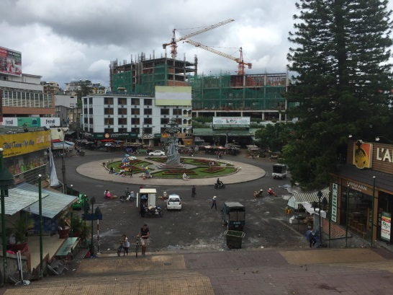
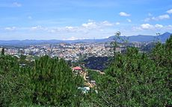

圖一、俯瞰大叻市 圖二、大叻市中心

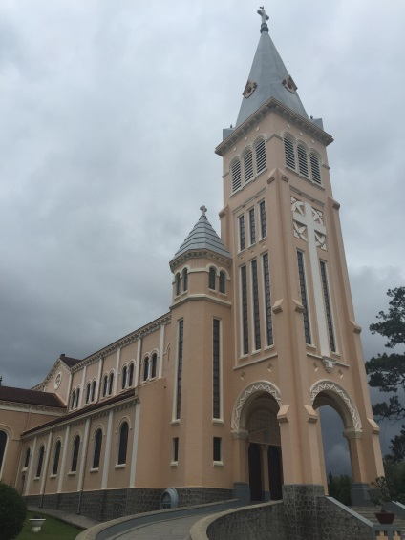
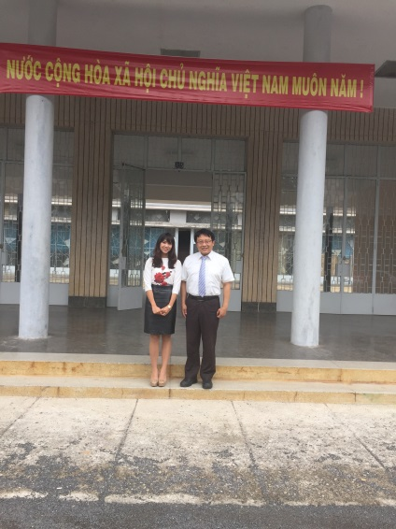

圖三、天主教聖尼各老主教教堂 圖四、與大叻大學國際處處長合影

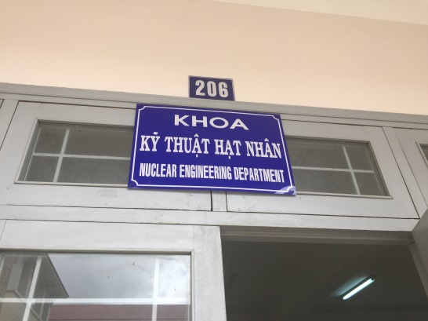
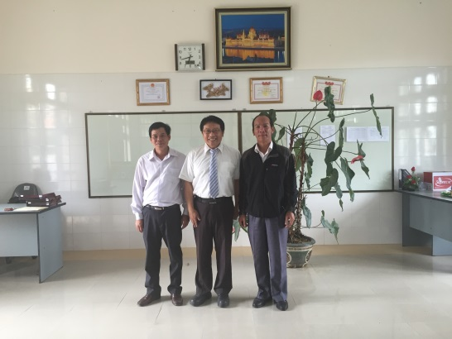

圖五、大叻大學核工系招牌 圖六、與大叻大學核工系同仁合影

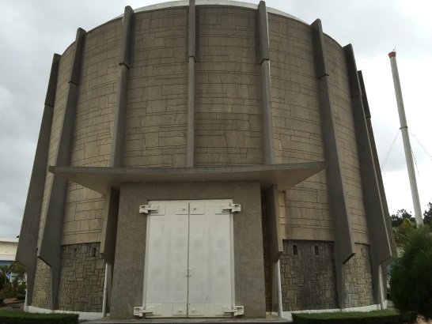
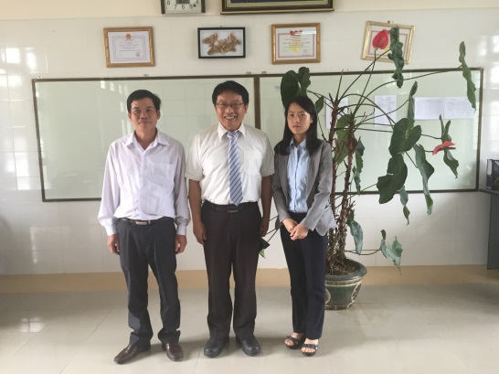

圖七、與大叻大學核工系同仁合影 圖八、DNRR 外牆

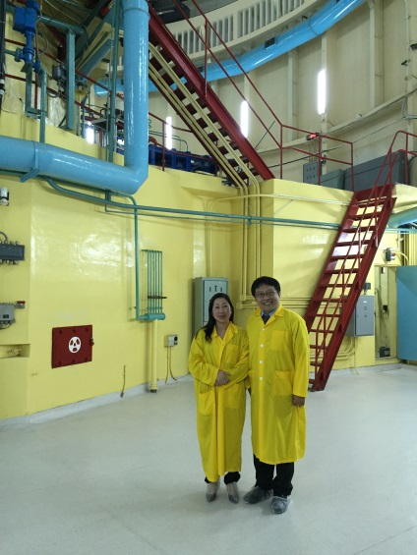

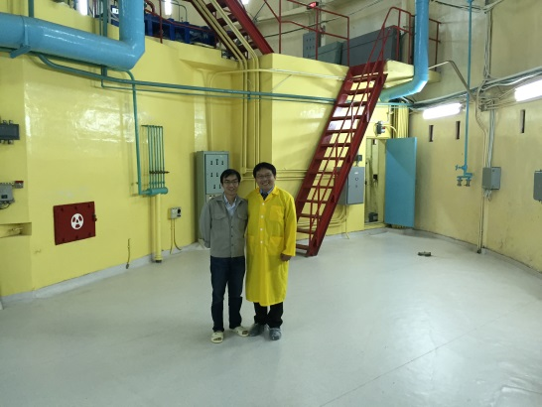

圖九、與 DNRR 運轉員合影 圖十、與大叻核子研究所接待秘書合影

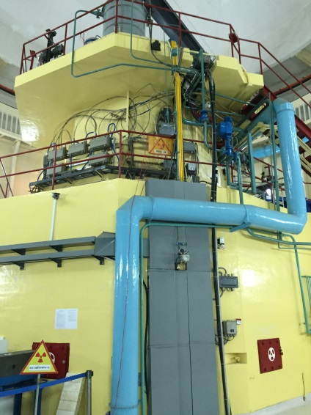

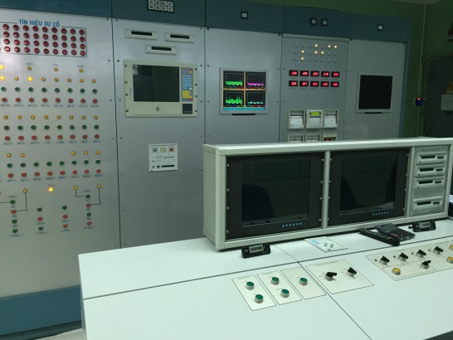

圖十一、DNRR 外觀 圖十二、新型控制儀表板

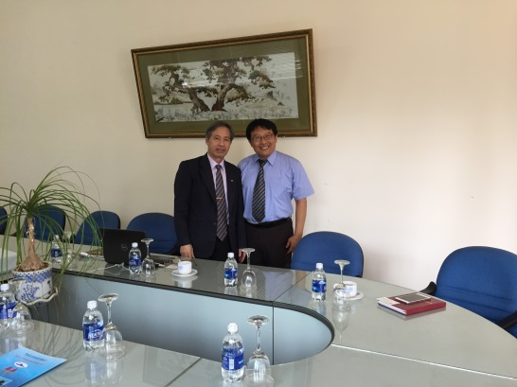
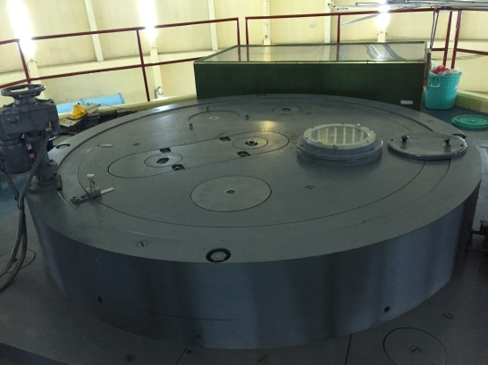

圖十三、DNRR 上觀 圖十四、與大叻核子研究所所長合影

